豫信公共资源交易平台工程项目
投标人操作手册

目录
一、 系统前期准备 2
1.1、 驱动安装说明 2
1.1.1、 驱动安装说明 2
1.2、 浏览器配置 4
1.2.1、 可信站点 4
1.2.2、 兼容性视图设置 9
1.2.3、 关闭拦截工具 11
二、 工程业务 11
2.1、 项目报名 11
2.2、 邀请书确认 12
2.3、 标书费（技术服务费）缴纳 13
2.4、 领取文件 15
2.5、 下载答疑文件 17
2.6、 下载控制价文件 18
2.7、 查看群发消息 19
2.8、上传文件 20

系统前期准备

驱动安装说明

驱动安装说明
登录河南豫信公共资源交易平台网站（http://www.hnyxggzy.com/），点击【交易主体登录】按钮进入交易主体系统登录页面。
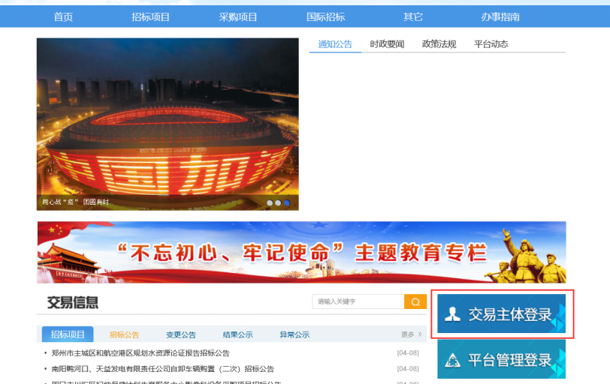
在交易主体系统登录的界面下载驱动，如下图红框处。
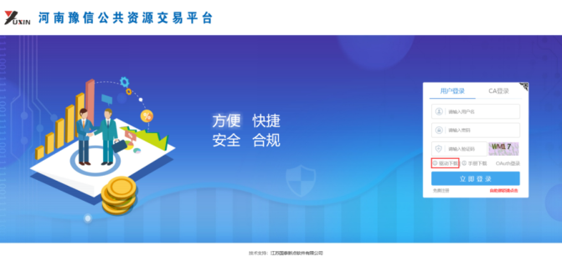

双击驱动安装程序，进入安装页面。选择快速安装或自定义安装，自定义安装需自行选择安装位置。注意安装过程中电脑不要插CA锁。
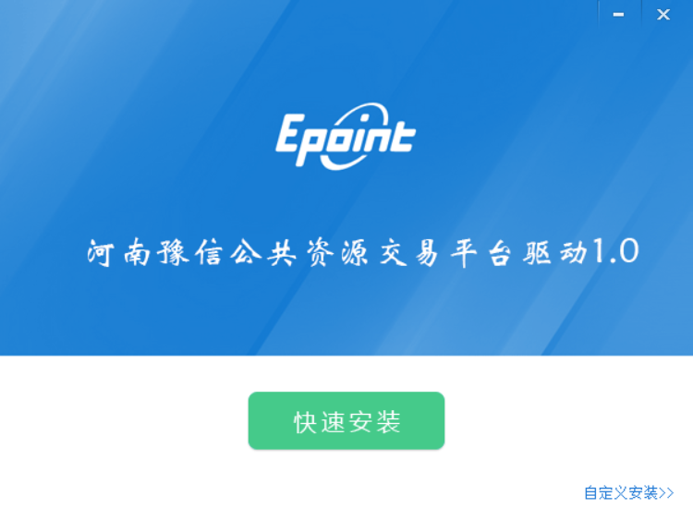
运行完毕后，点击“完成”，驱动安装成功。

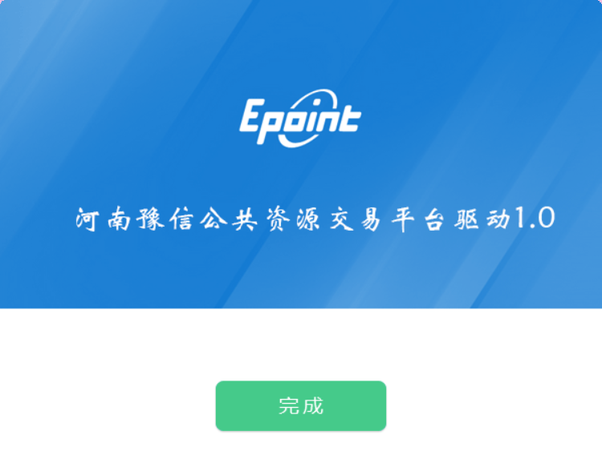
注意安装过程中电脑不要插CA锁。

浏览器配置

可信站点
注意:请使用IE10以上版本的IE浏览器
在正式使用系统之前，请先设置可信站点。
第1步、打开IE的Internet选项
打开IE，选择“工具——Internet 选项（0）...”，见下图，

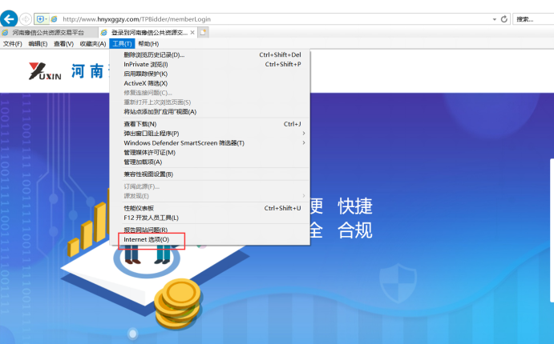

第2步、添加可信站点
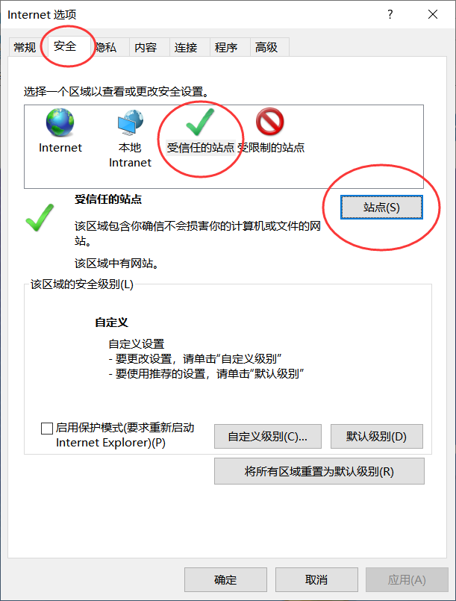
如上图，依次选择标签“安全”——“受信任的站点”（可信站点）——“站点（S）...” ，打开如下图所示的界面，
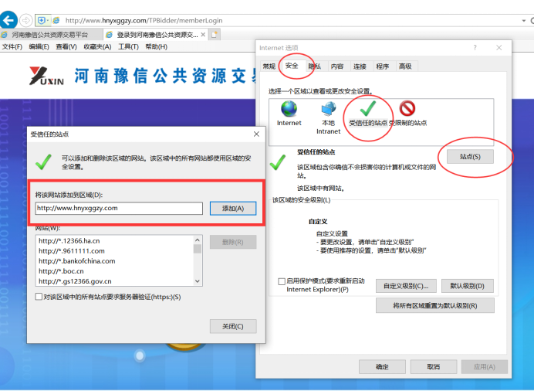

输入系统地址http://www.hnyxggzy.com后，（如果当前IE浏览器已经进入平台网站或系统登录界面，浏览器会自动识别到系统地址）点【添加】后确定。

第3步、设置可信站点的自定义级别
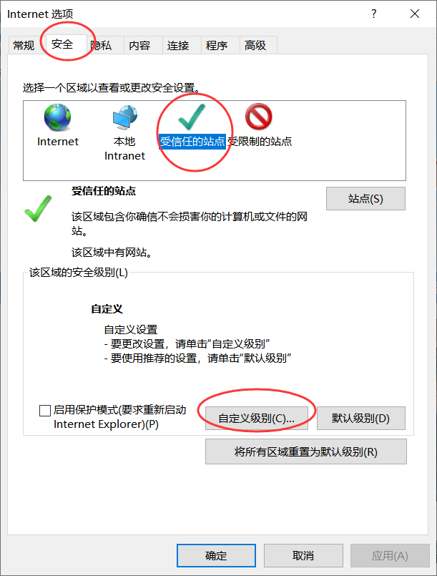
如上图，依次选择“安全”——“受信任的站点”（可信站点）——“自定义级别（C）...” ，打开如下图的界面，把其中的“Activex控件和插件”的设置全部改为启用，最后点【确定】。
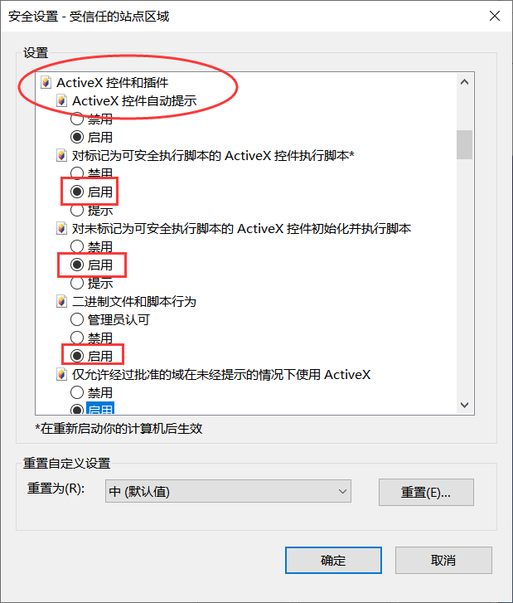

兼容性视图设置
打开IE浏览器工具兼容性视图设置，将下面地址加入，如下图操作。
http://www.hnyxggzy.com
（如果当前IE浏览器已经进入平台网站或系统登录界面，浏览器会自动识别到系统地址，可以直接点击添加，无需手动输入）
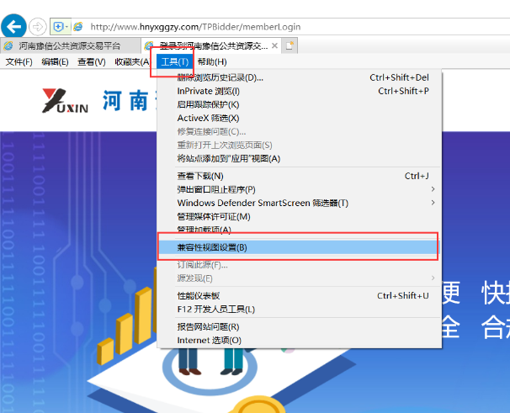
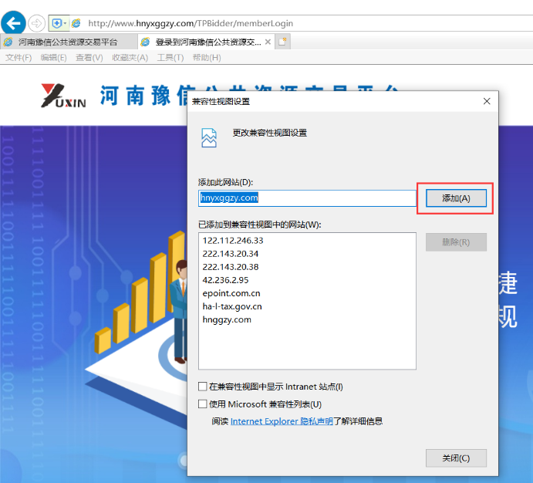

关闭拦截工具
上述操作完成后，如果系统中某些功能仍不能使用，请将拦截工具关闭再试用。比如在windows工具栏中关闭弹出窗口阻止程序的操作，如下图：
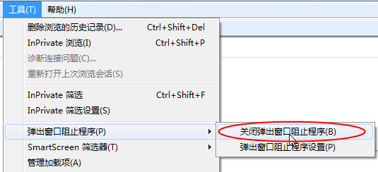

工程业务

项目报名
操作步骤：
- 进入豫信公共资源交易平台交易主体端后，以交易乙方的主体类型登录（http://www.hnyxggzy.com/TPBidder/memberLogin）。左上角选择到报名中和工程标签。
（若没有工程标签，需联系平台管理工作人员增加施工单位身份类型）
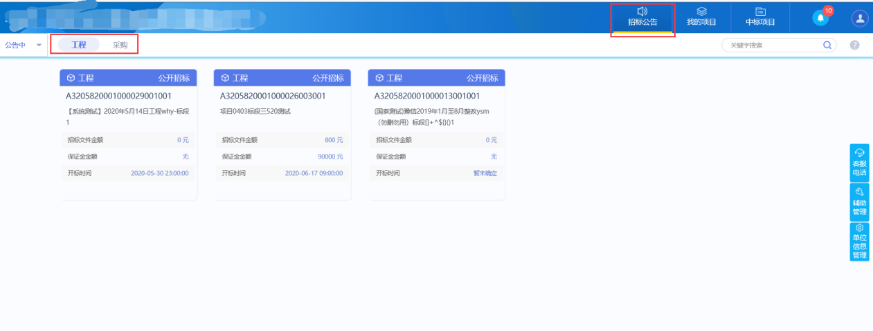
- 找到要报名的项目标段包，鼠标指针放在该项目上，点击我要报名。在弹出页面补充联系人和联系手机信息后，点击我要投标。如果代理机构发布招标公告时在系统内设置需要项目负责人，这里需要投标人把项目负责人信息提前录入到交易主体信息库的职业人员模块并验证完毕，才能通过下图的选择按钮找到项目负责人信息。
注：当投标人以联合体形式投标时，只需牵头单位报名、缴费即可。
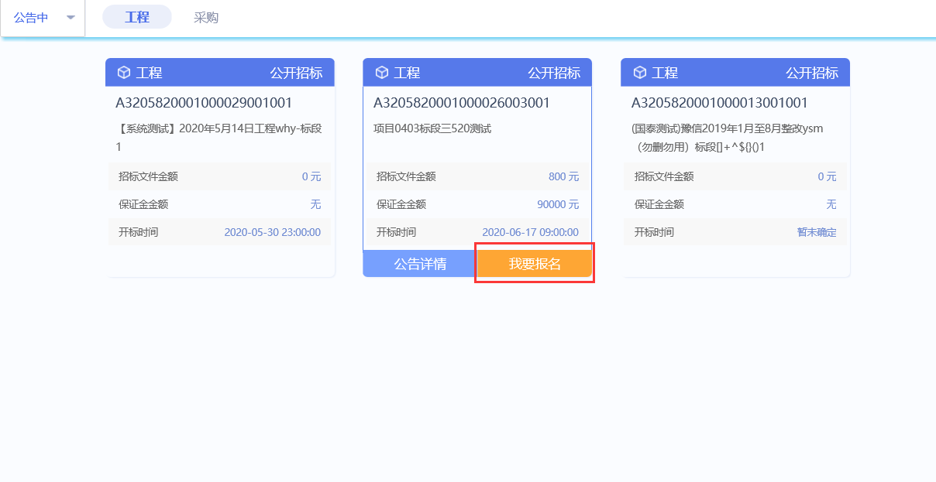

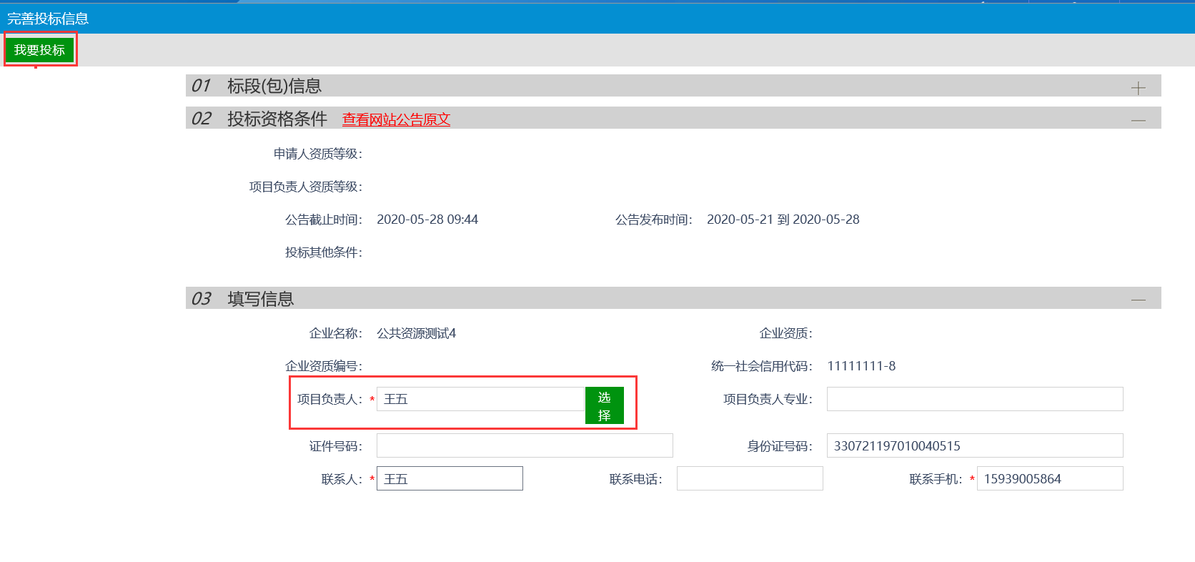

邀请书确认
操作步骤：
如果是邀请招标项目，投标人首先要进行邀请书确认，确认参加后才能正常生成标书费子账号和领取文件。
点击“邀请书确认”按钮，点击左上角的确认参加，然后对回执函进行签章提交后完成邀请确认环节。
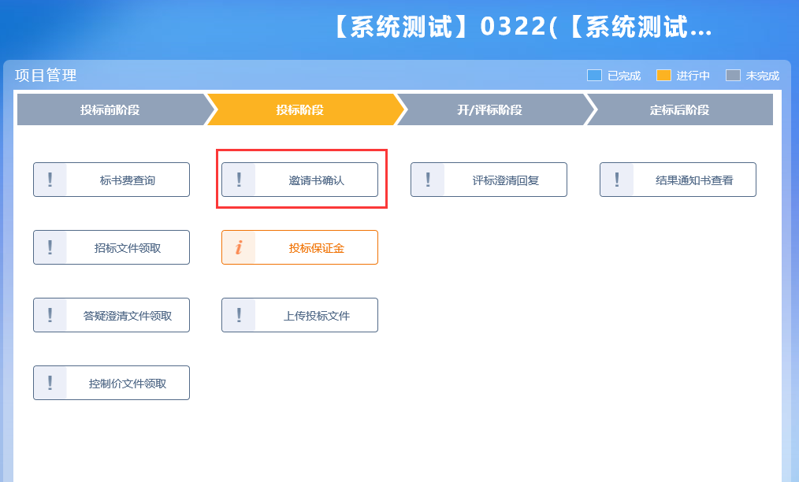
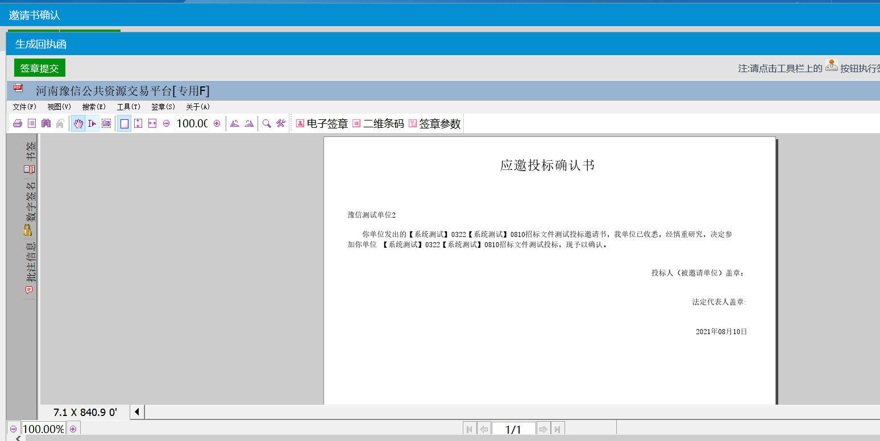

标书费（技术服务费）缴纳
操作步骤：
a获取费用缴纳银行账号信息
b通过网银或手机银行转账
c查询到账情况
1、进入豫信公共资源交易平台交易主体端后，以交易乙方的主体类型登录（http://www.hnyxggzy.com/TPBidder/memberLogin）。进入到我的项目，点击项目流程，在弹出页面点击标书费查询。
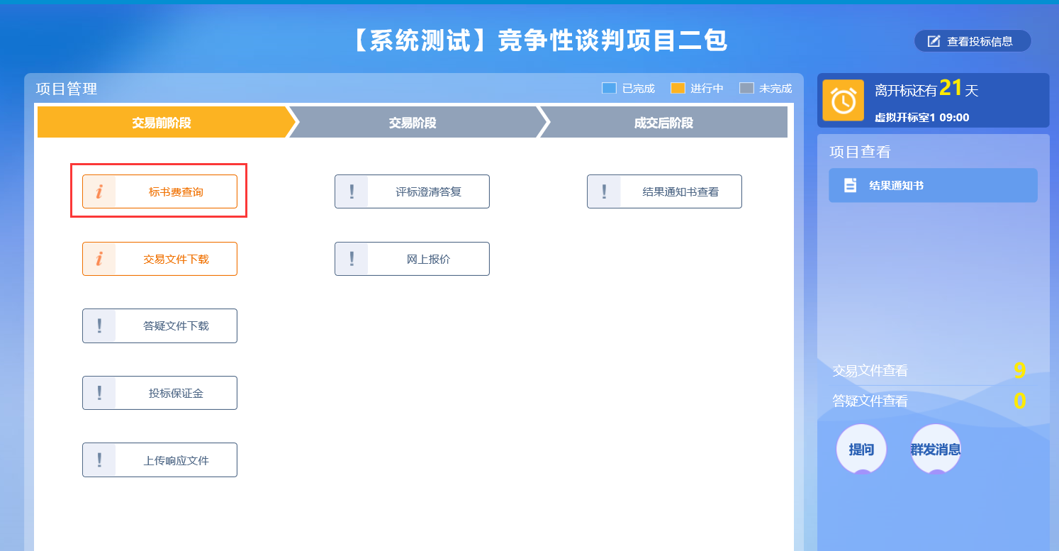

- 弹出页面会展示出需要交纳的费用类别（标书费、技术服务费）、费用金额、收款账户信息，按照页面提示信息进行银行转账。
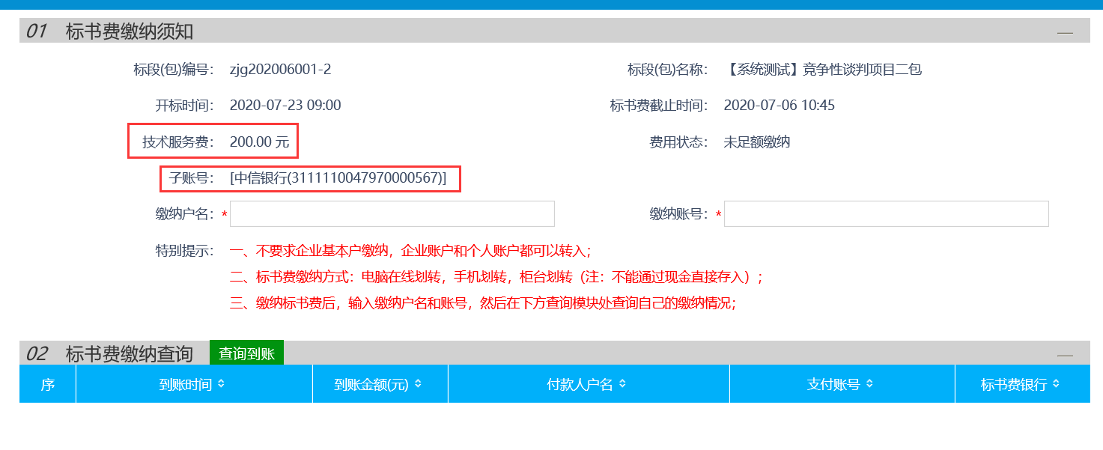
- 完成转账后，输入缴纳户名和缴纳账号，点击查询到账按钮，查询到对应的缴纳信息后，即可到文件下载页面下载招标文件。

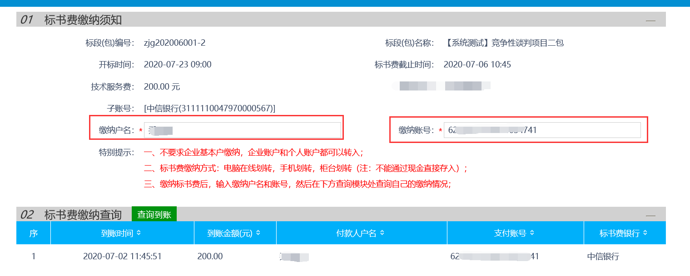

领取文件
操作步骤：
1、完成报名后，通过右上角进入到我的项目，找到要领取文件的项目标段包，鼠标指针放在该项目上，点击项目流程，在弹出页面点击招标文件领取。
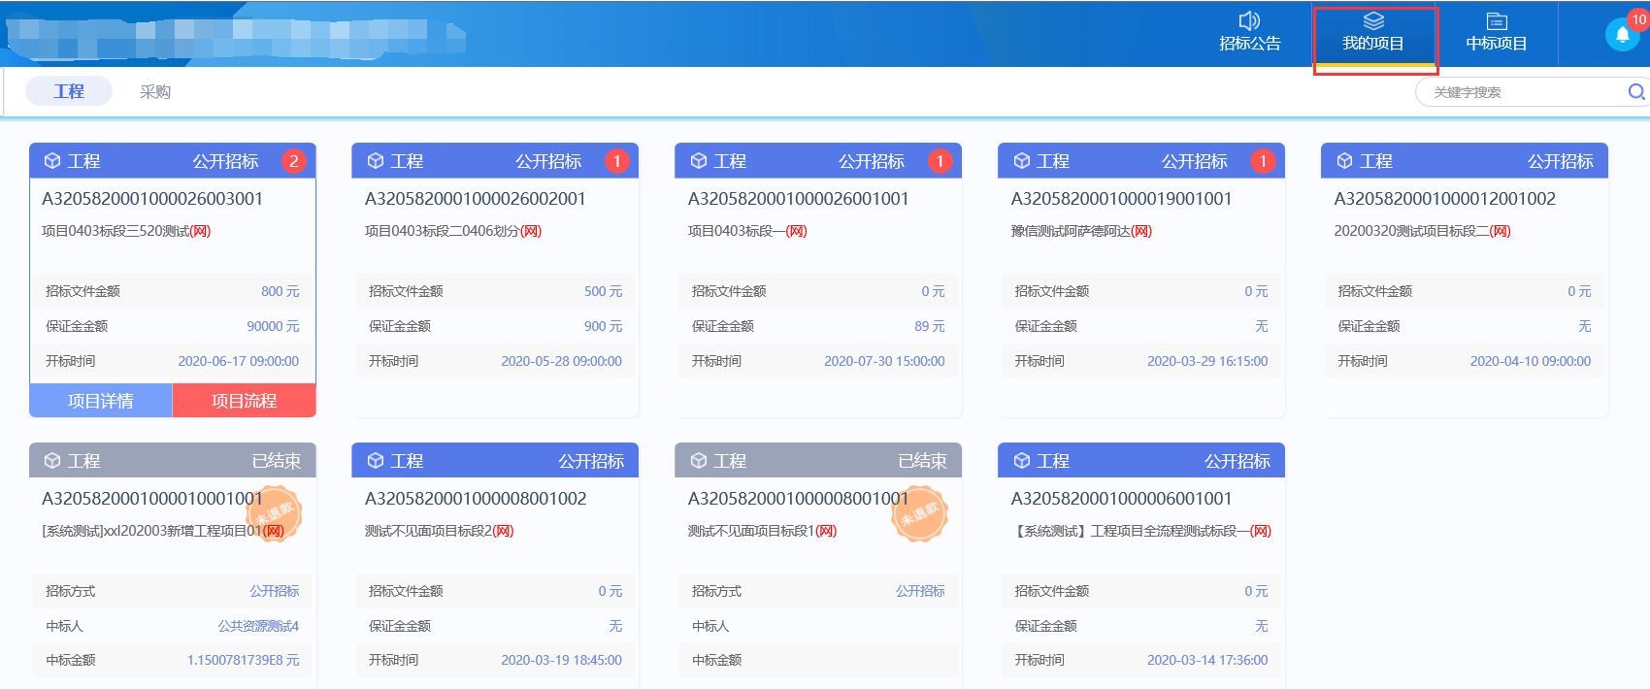
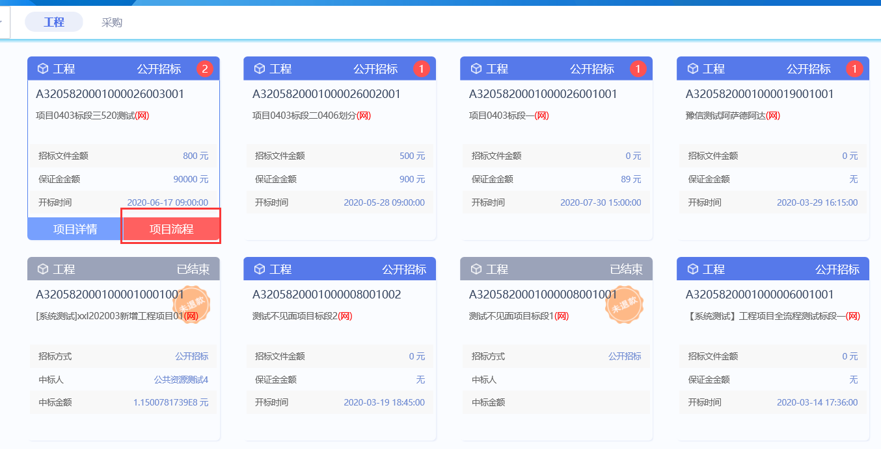
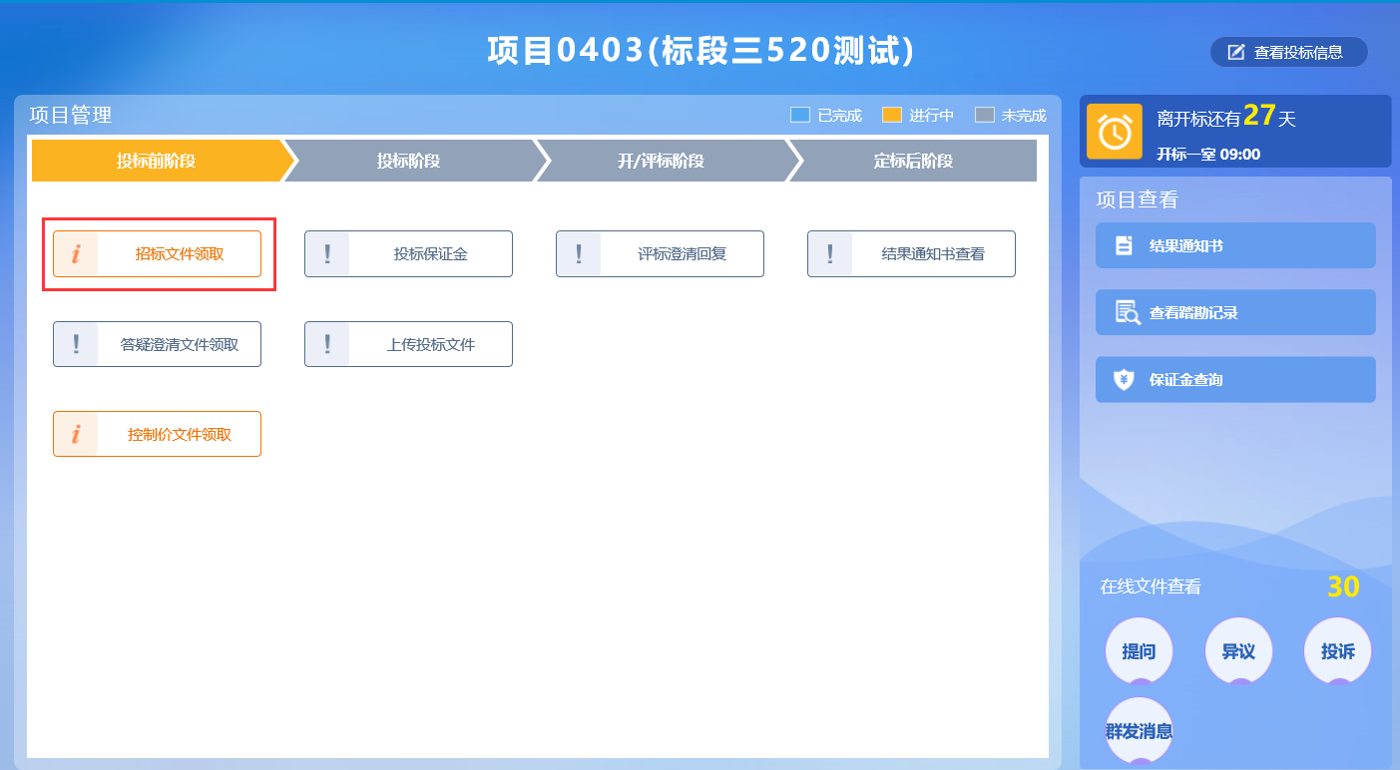
2、根据文件要求交纳标书费和技术服务费并进行相应确认后，点击下载招标文件进入到下载页面进行操作。
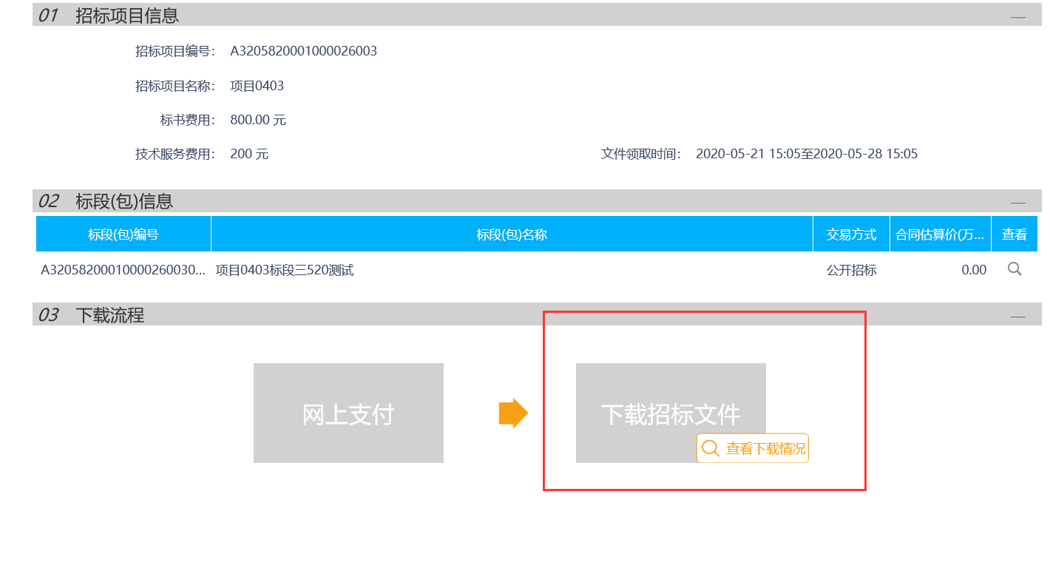
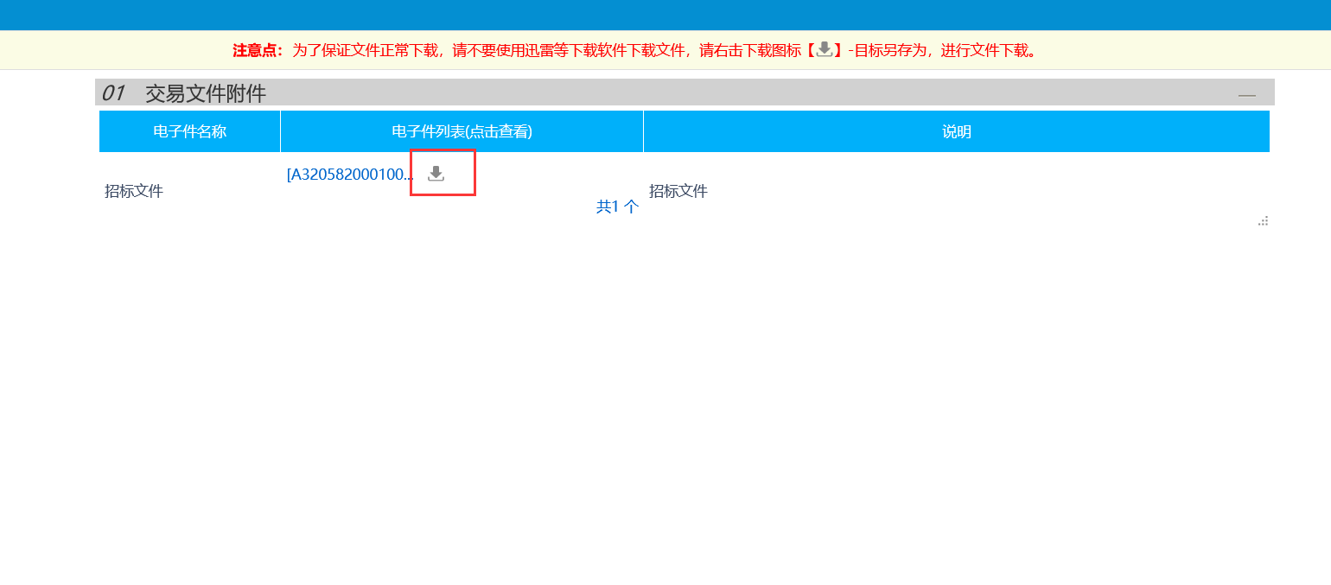

下载答疑文件
操作步骤：
（和下载招标文件操作一致）
- 领取招标文件后，若代理机构发布了答疑文件，通过右上角进入到我的项目，找到要领取文件的项目标段包，鼠标指针放在该项目上，点击项目流程，在弹出页面点击答疑澄清文件领取。
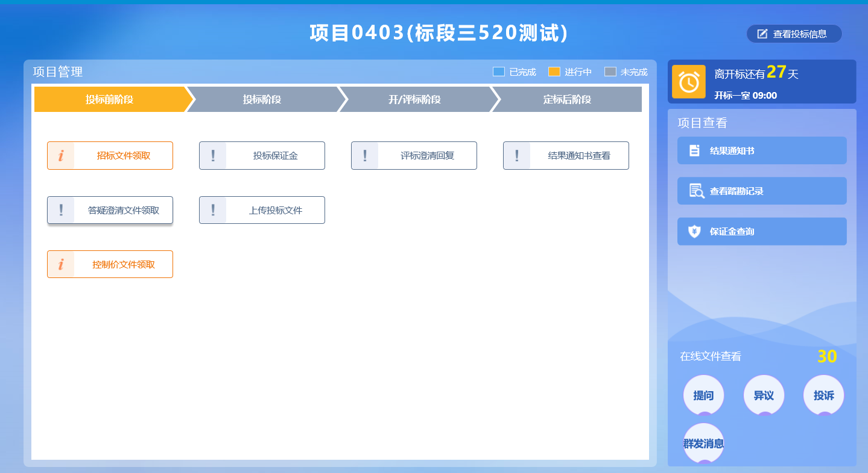
- 在文件列表栏目，点击下载按钮，下载答疑文件。
注意点：为了保证文件正常下载，请不要使用迅雷等下载软件下载文件，请右击下载图标【】-目标另存为，进行文件下载。

下载控制价文件
操作步骤：
1、若代理机构发布控制价文件，通过右上角进入到我的项目，找到要领取文件的项目标段包，鼠标指针放在该项目上，点击项目流程，在弹出页面点击控制价文件领取。
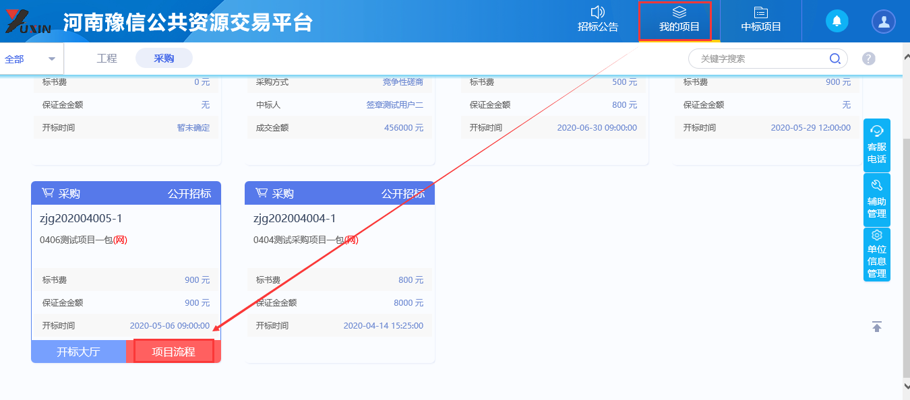
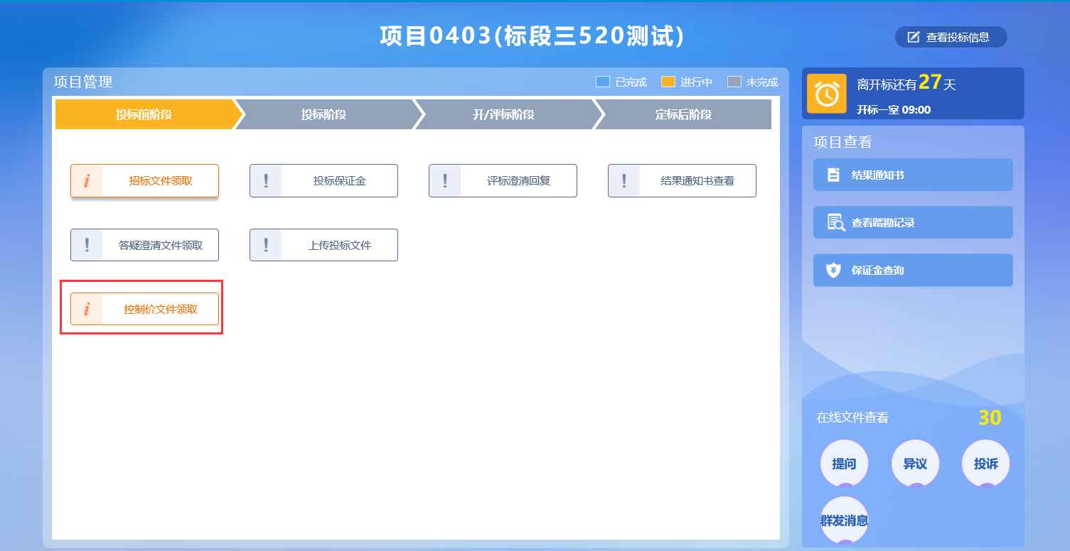
2、在文件列表栏目，点击下载按钮，下载控制价文件。
注意点：为了保证文件正常下载，请不要使用迅雷等下载软件下载文件，请右击下载图标【】-目标另存为，进行文件下载。
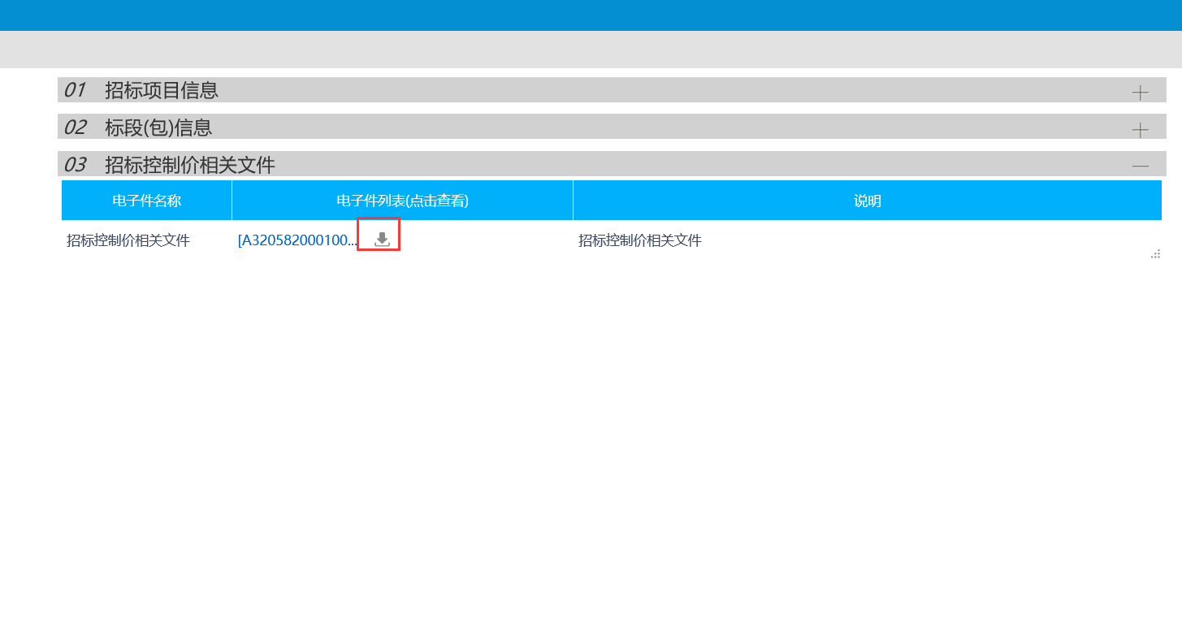

查看群发消息
操作步骤：
1、通过右上角进入到我的项目，找到参与投标的项目标段包，鼠标指针放在该项目上，点击项目流程，在弹出页面点击群发消息。
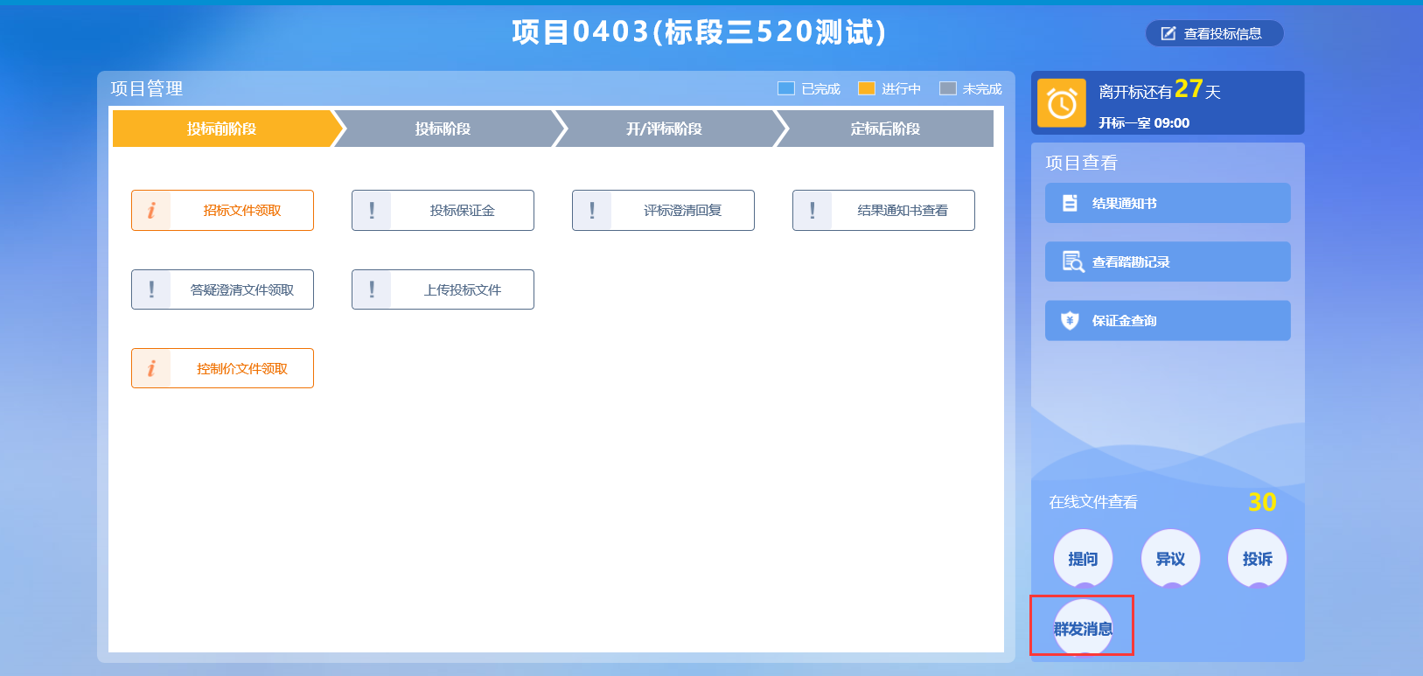
2、在弹出页面可以查看当前项目的各类系统提醒消息和代理机构发布的群发消息，点击查看按钮可以查看信息详情。
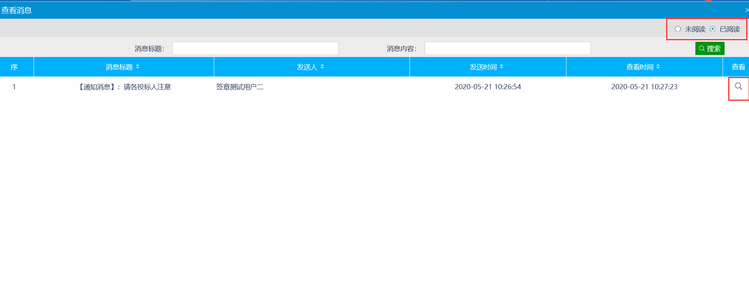

2.8、上传文件
操作步骤：
1、投标文件制作完成后，通过右上角进入到我的项目，找到要上传文件的项目标段包，鼠标指针放在该项目上，点击项目流程，在弹出页面点击上传投标文件。
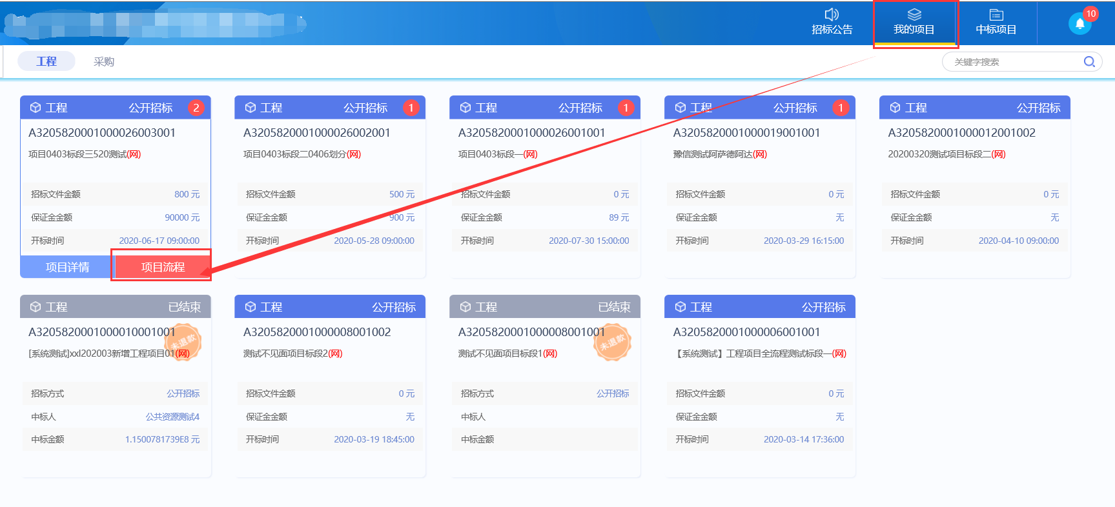
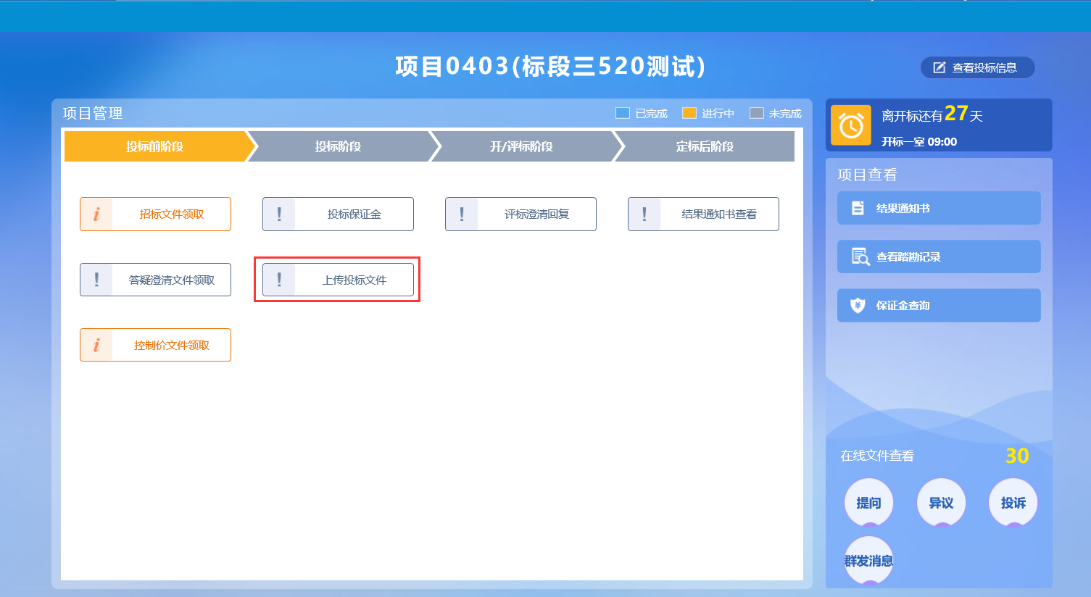
2、点击“上传投标文件”按钮，在弹出的页面上点击“选择文件上传”，选择制作好的加密版投标文件，进行上传。

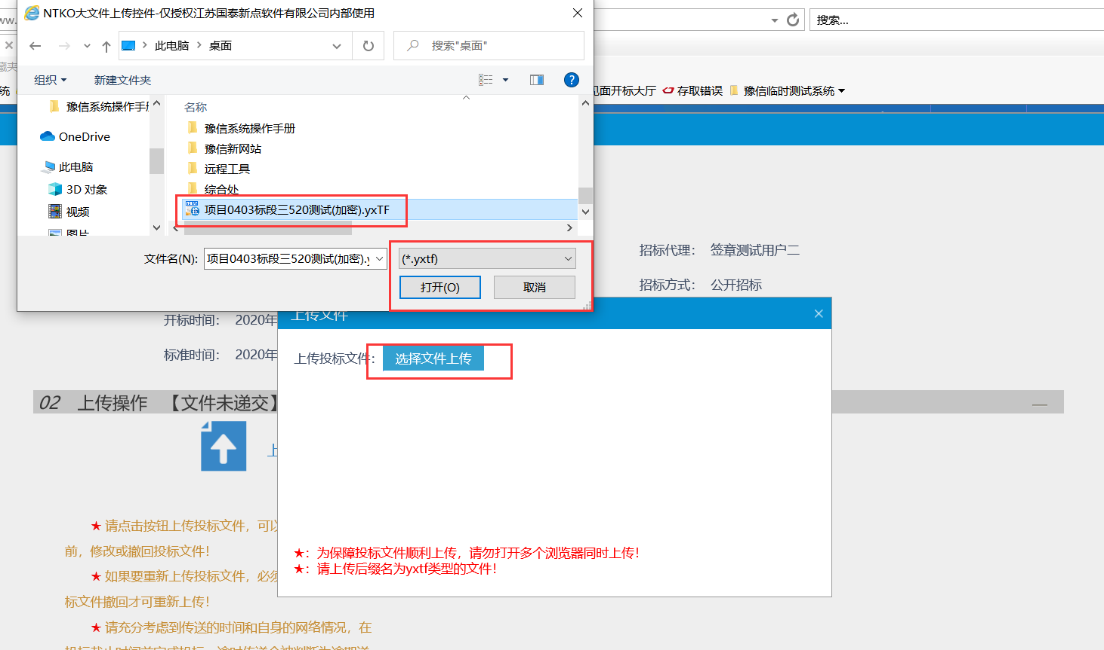
3、上传完成后，自动弹出“成功上传”提示，点击“确定”按钮完成文件上传。
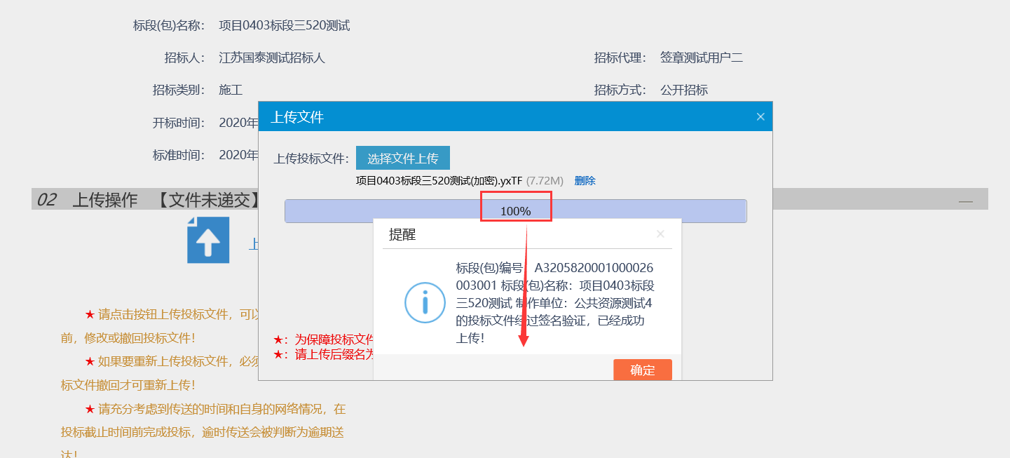
4、投标文件上传后，开标前可对投标文件进行撤回修改，再次上传。也可点击“模拟解密”按钮，对上传的加密投标文件进行模拟解密。
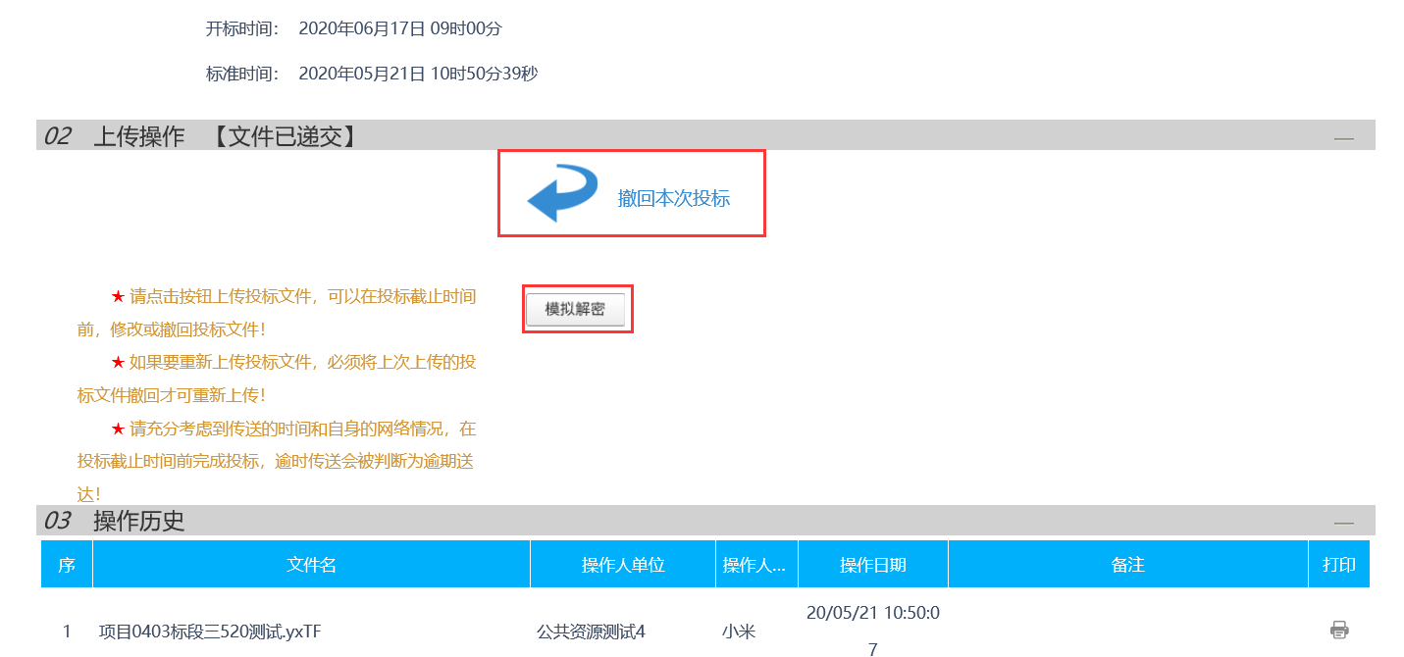
注意：必须上传用单位锁加密生成的投标文件，个人锁加密生成的投标文件无法上传；
若代理机构发布答疑澄清文件，必须上传用答疑澄清文件制作的加密投标文件；

